Beschreibung: SIE_Logo_Layer_Petrol_RGB_A4_56mm

**SCE 교육 커리큘럼**

Siemens Automation Cooperates with Education | 05/2017

TIA Portal Module 032-500

아날로그 값

교육 커리큘럼에 따른 적합한 SCE 트레이너 패키지

**SIMATIC 컨트롤러**

* **SIMATIC ET 200SP Open Controller CPU 1515SP PC F 및 HMI RT SW**주문 번호: 6ES7677-2FA41-4AB1
* **SIMATIC ET 200SP Distributed Controller CPU 1512SP F-1 PN Safety**

주문 번호: 6ES7512-1SK00-4AB2

* **SIMATIC CPU 1516F PN/DP Safety**

주문 번호: 6ES7516-3FN00-4AB2

* **SIMATIC S7 CPU 1516-3 PN/DP**주문 번호: 6ES7516-3AN00-4AB3
* **SIMATIC CPU 1512C PN(소프트웨어 장착) 및 PM 1507**주문 번호: 6ES7512-1CK00-4AB1
* **SIMATIC CPU 1512C PN(소프트웨어 장착), PM 1507 및 CP 1542-5 (PROFIBUS)**주문 번호: 6ES7512-1CK00-4AB2
* **SIMATIC CPU 1512C PN(소프트웨어 장착)**주문 번호: 6ES7512-1CK00-4AB6
* **SIMATIC CPU 1512C PN(소프트웨어 장착) 및 CP 1542-5 (PROFIBUS)**주문 번호: 6ES7512-1CK00-4AB7

**교육용 SIMATIC STEP 7 소프트웨어**

* **SIMATIC STEP 7 Professional V14 SP1 - 단일 라이센스**

주문 번호: 6ES7822-1AA04-4YA5

* **SIMATIC STEP 7 Professional V14 SP1 - 강의실 라이센스 (최대 인원 6명)**

주문 번호: 6ES7822-1BA04-4YA5

* **SIMATIC STEP 7 Professional V14 SP1 - 업그레이드 라이센스 (최대 인원 6명)**

주문 번호: 6ES7822-1AA04-4YE5

* **SIMATIC STEP 7 Professional V14 SP1 - 학생 라이센스 (최대 인원 20명)**

주문 번호: 6ES7822-1AC04-4YA5

위 트레이너 패키지는 필요 시 후속 모델 패키지로 대체가 된다는 점에 유의하십시오. 현재 출시된 SCE 패키지에 대한 개요는 [siemens.com/sce/tp](http://www.siemens.com/sce/tp)에서 제공됩니다.

보충 교육

지멘스의 지역별 SCE 보충 교육에 대한 내용은 해당 지역의 SCE 고객 센터로 문의하시기 바랍니다.

[siemens.com/sce/contact](http://www.siemens.com/sce/contact)

SCE 관련 추가 정보

[siemens.com/sce](http://www.siemens.com/sce)

사용 관련 정보

통합 자동화 솔루션인 TIA(Totally Integrated Automation)를 위한 SCE 교육 커리큘럼은 공교육 시설 및 R&D 기관 교육 목적의 "SCE(Siemens Automation Cooperates with Education) 프로그램을 위해 마련된 것입니다. Siemens AG는 프로그램의 내용을 보증하지 않습니다.

본 문서는 지멘스 제품/시스템을 초기 교육하는 용도로만 사용되어야 합니다. 따라서 교육 범위 내에서의 사용 목적으로 전체 또는 일부를 복사하여 교육생들에게 제공할 수 있습니다. 본 문서는 공공 교육 및 고등 교육 시설 내에서의 교육을 위한 목적으로의 배포, 복사 및 내용의 공유가 가능합니다.

예외적인 경우에는 Siemens AG 담당자의 서면 동의가 필요합니다. Roland Scheuerer

[roland.scheuerer@siemens.com](mailto:roland.scheuerer@siemens.com).

해당 규정의 위반 시에는 그에 대한 책임이 부과될 수 있습니다. 특히 특허가 부여되었거나 실용신안 또는 의장등록이 된 경우, 번역을 포함한 제반 권리는 지멘스의 소유입니다.

산업체 고객을 위한 교육 과정의 사용은 명시적으로 금지됩니다. 지멘스는 교육 커리큘럼의 상업적 이용을 거부합니다.

드레스덴공대(TU Dresden), 특히 공학 박사 Leon Urbas 교수와 Michael Dziallas Engineering Corporation, 그리고 본 교육 커리큘럼을 준비하는 과정에서 도움을 주신 모든 관계자들께 감사의 말씀을 전합니다.

목차

TOC

SIMATIC S7-1500을 위한 아날로그 값

# 1 목표

이 챕터에서는 TIA Portal 프로그래밍 툴을 통해 SIMATIC S7-1500의 아날로그 값을 처리하는 방법에 대해 배워보겠습니다.

여기에는 아날로그 신호를 수집해서 처리하는 방법이 나와 있으며, SIMATIC S7-1500의 아날로그 값에 대한 읽기/쓰기 액세스가 단계별로 설명되어 있습니다.

제3장에 기술된 SIMATIC S7 제어 장치를 사용할 수 있습니다.

# 2 전제 조건

SIMATIC S7 CPU1516F-3 PN/DP에서 챕터 "IEC 타이머 및 카운터"에서 배운 내용을 토대로 합니다. 이 챕터에서는 예를 들어 032-300 IEC Timers and Counters.zap13 같은 프로젝트를 사용할 수 있습니다.

# 3 필요한 하드웨어 및 소프트웨어

**1** 엔지니어링 스테이션: 하드웨어 및 운영 시스템이 필요합니다(자세한 정보는 TIA 포털의 설치 DVD Readme/Liesmich를 참조하세요).

**2** TIA 포털의 소프트웨어 SIMATIC STEP 7 Professional – V13부터

3 SIMATIC S7-1500/S7-1200/S7-300 제어 장치, 예: CPU 1516F-3 PN/DP – 펌웨어 버전 V1.6 이상, 메모리 카드와 16DI/16DO 및 2AI/1AO 포함  
참고: 디지털 입력과 아날로그 입력 및 출력은 컨트롤 패널에서 실행해야 합니다.

**4** 엔지니어링 스테이션과 제어 장치 간 이더넷 연결

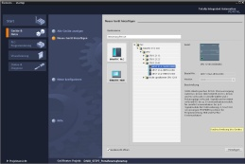

**2** SIMATIC STEP 7   
Professional(TIA 포털), V13 이상



**1** 엔지니어링 스테이션

**4** 이더넷 연결



컨트롤 패널

**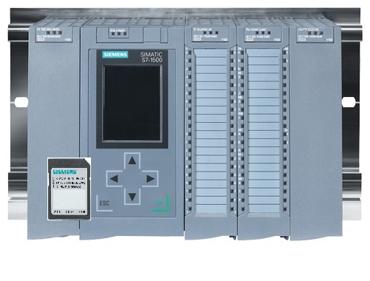**

**3** SIMATIC S7 제어 장치

# 4 이론

## 4.1 아날로그 신호.

2개의 신호 상태 (“전압 공급 +24 V” 및 “전압 미공급 0 V”)만 가질 수 있는 바이너리 신호와 달리, 아날로그 신호는 정의된 범위 내에서 어떤 값이든 가질 수 있습니다. 대표적인 아날로그 센서로 포텐셔메타가 있습니다. 노브의 위치에 따라 저항을 최대값까지 자유롭게 설정할 수 있습니다.

제어 엔지니어링에서 아날로그 범위의 예:

- 온도: -50 ~ +150 °C

- 유속: 0 ~ 200 l/min

- 속도: -500 ~ +50 rpm

- 기타

## 4.2 측정 변환기(Measuring trasducer)

측정 변환기를 통해 이러한 아날로그 양을 전기 전압, 전류 또는 저항으로 변환할 수 있습니다. 예를 들어 속도를 측정할 경우, 측정 변환기를 이용해 500 ~ 1500 rpm의 속도 범위를 0 ~ +10 V의 전압 범위로 변환할 수 있습니다. 측정 속도가 865 rpm일 때 측정 변환기는 +3.65 V의 전압 값을 출력하게 됩니다.

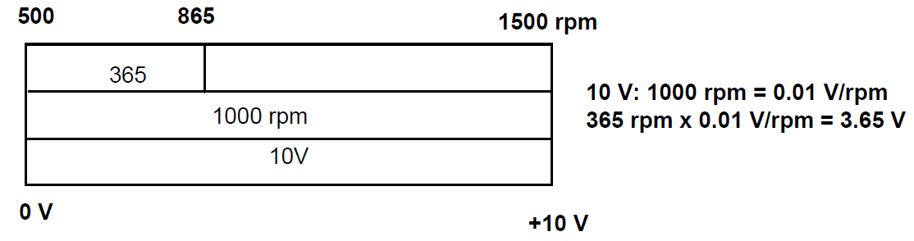

## 4.3 아날로그 모듈 – A/D 컨버터

이러한 전기적 전압, 전류 또는 저항은 아날로그 모듈에 연결이 되고, 아날로그 모듈은 PLC에서 추가 처리를 위해 이 신호를 디지털화합니다.

PLC에서 아날로그 값이 처리되는 경우에는 읽어들인 전압, 전류 또는 저항 값을 디지털 정보로 변환해야 합니다. 아날로그 값은 비트 패턴으로 변환이 됩니다. 이러한 변환을 아날로그-디지털 변환(A/D 변환)이라고 합니다. 예를 들어 전압 값 3.65 V은 연속적인 이진 숫자로 저장이 됩니다.

SIMATIC 제품에서는 이러한 변환의 결과가 항상 16비트 워드로 표시됩니다. 아날로그 입력 모듈의 통합 ADC(아날로그-디지털 컨버터)는 획득한 아날로그 신호를 디지털화해서 그 값을 스텝 커브의 형태로 근사치화 시킵니다. ADC에서 가장 중요한 파라미터는 해상도와 변환율입니다.

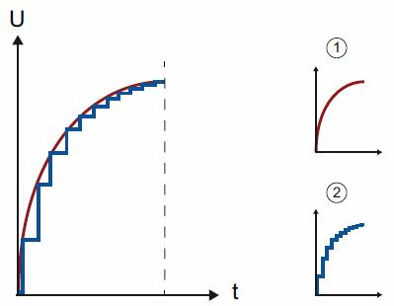

1: 아날로그 값

2. 디지털 값

디지털 표현에 사용하는 이진 숫자가 많을수록 해상도가 높아집니다. 예를 들어 0 ~ +10 V의 전압 범위에서 1비트만 사용할 수 있는 경우에는 측정된 전압이 0 ~ +5 V 또는 +5 V ~ +10 V에 있는지 여부만 알 수 있습니다. 그러나 2비트에서는 범위가 4개(0 ~ 2.5 / 2.5 ~ 5 / 5 ~ 7.5 / 7.5 ~ 10 V)로 나뉠 수 있습니다. 제어 엔지니어링의 기존 A/D 컨버터는 변환에 8비트나 11비트를 사용합니다.

8비트의 경우 256개의 범위를, 11비트의 경우 2048개의 범위를 제공합니다.

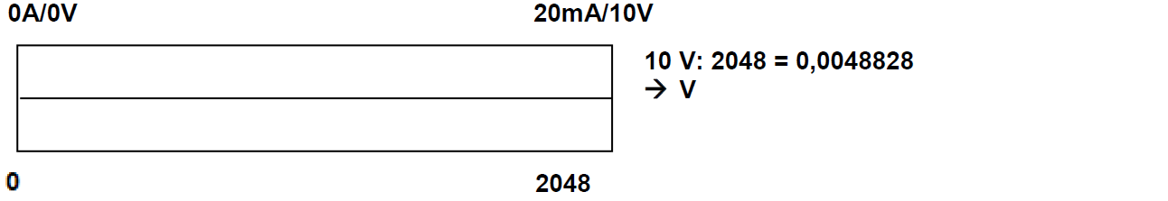

11비트

→ 5mV 미만의 전압 차를 감지할 수 있음

## 4.4 SIMATIC S7-1500의 데이터 타입

SIMATIC S7-1500은 다양한 숫자 형식을 표현할 수 있도록 다양한 유형의 데이터를 지원합니다. 몇 가지 기본적인 데이터 타입의 목록이 아래 나와 있습니다.

|  |  |  |  |
| --- | --- | --- | --- |
| 데이터 타입 | 크기 (비트) | 범위 | 상수 입력의 예 |
| Bool | 1 | 0~1 | TRUE, FALSE, O, 1 |
| Byte | 8 | 16#00 ~ 16#FF | 16#12, 16#AB |
| Word | 16 | 16#0000 ~ 16#FFFF | 16#ABCD, 16#0001 |
| DWord | 32 | 16#00000000 ~ 16#FFFFFFFF | 16#02468ACE |
| Char | 8 | 16#00 ~ 16#FF | 'A', ‘r’, ‘@’ |
| Sint | 8 | -128~127 | 123,-123 |
| Int | 16 | -32,768 ~ 32,767 | 123, -123 |
| Dint | 32 | -2,147,483,648 ~ 2,147,483,647 | 123, -123 |
| USInt | 8 | 0 ~ 255 | 123 |
| Ulnt | 16 | 0 ~ 65,535 | 123 |
| UDInt | 32 | 0 ~ 4,294,967,295 | 123 |
| Real | 32 | +/-1.18 x 10 -38 ~ +/-3.40 x 10 38 | 123.456, -3.4, -1.2E+12, 3.4E-3 |
| LReal | 64 | +/-2.23 x 10 -308 ~ +/-1.79 x 10 308 | 12345.123456789-1.2E+40 |
| Time | 32 | T#-24d\_20h\_31 m\_23s\_648ms ~ T#24d\_20h\_31 m\_23s\_647ms  다음과 같이 저장됨: -2,147,483,648 ms ~ +2,147,483,647 ms | T#5m\_30s  5#-2d  T#1d\_2h\_15m\_30x\_45ms |
| String | 가변적 | 0 ~ 254개 문자 (바이트 크기) | 'ABC' |

참고: 'INT'와 'REAL' 데이터 타입은 아날로그 값 처리에서 중요한 역할을 합니다. 이는 읽어들인 아날로그 값이 'INT' 형식의 16비트 정수로서 존재하기 때문이며, 'INT'의 경우 반올림 오차가 발생할 수 있기 때문에 정확한 추가 처리를 위해서는 'REAL' 형식의 부동 소수점 수만 사용해야 합니다.

## 4.5 아날로그 값 읽기/출력

PLC는 워드 형식으로 아날로그 값을 읽어오고 또한 출력합니다. 이러한 워드는 예를 들어 다음과 같은 오퍼랜드를 통해 액세스됩니다.

%IW 64 아날로그 입력 워드 64

%QW 64 아날로그 출력 워드 64

각 아날로그 값 ("Channel")은 1개의 입력/출력 워드를 차지합니다. 형식은 정수인 'INT'입니다.

입력 및 출력 워드의 어드레스는 Device overview에서 설정합니다. 예를 들면 아래와 같습니다.

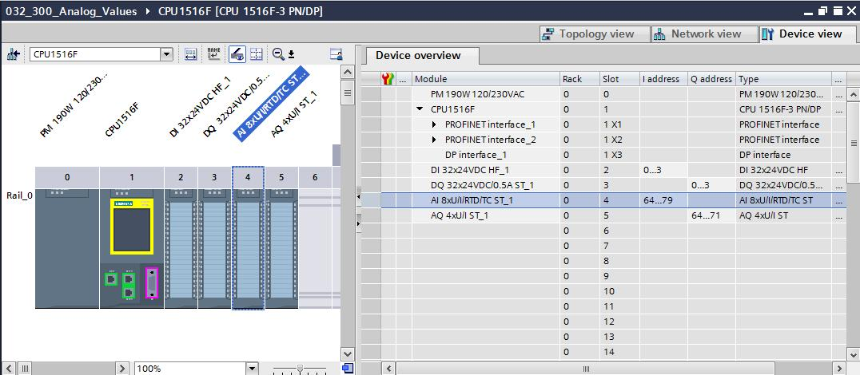

첫 번째 아날로그 입력의 주소는 %IW 64, 두 번째 아날로그 입력의 주소는 %IW 66, 세 번째 아날로그 입력의 주소는 %IW68, 네 번째 아날로그 입력의 주소는 %IW70, 다섯 번째 아날로그 입력의 주소는 %IW72, 여섯 번째 아날로그 입력의 주소는 %IW74, 일곱 번째 아날로그 입력의 주소는 %IW 76, 여덟 번째 아날로그 입력의 주소는 %IW78이 됩니다.

또한, 첫 번째 아날로그 출력의 주소는 %QW64, 두 번째 아날로그 출력의 주소는 %QW66, 세 번째 아날로그 출력의 주소는 %QW 68, 네 번째 아날로그 출력의 주소는 %QW70이 됩니다.

PLC에서 제어를 위한 아날로그 값 변환 방식은 아날로그 입력과 아날로그 출력 모두 동일한 방식을 사용합니다.

디지털화된 값 범위는 다음과 같습니다.

일반적인 아날로그 값의 범위

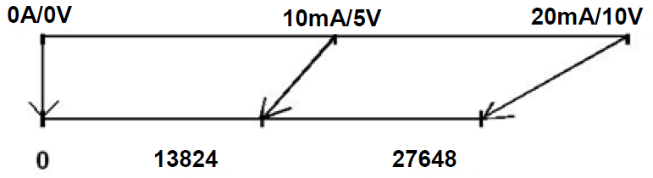

PLC에서의 제어를 위해   
디지털화된 값

이렇게 디지털화된 값들은 PLC에서 적절한 방식으로 추가 처리를 해서 정규화시켜야 하는 경우가 종종 있습니다.

## 4.6 아날로그 값 정규화

아날로그 입력 값이 +/- 27648 범위에서 디지털화된 값으로서 존재할 경우에는 숫자 값이 프로세스의 물리량에 해당되도록 정규화를 시켜야 하는 것이 일반적입니다.

마찬가지로, 아날로그 출력은 정규화된 값을 설정한 결과이기 때문에 출력 값 +/- 27648으로 스케일링을 해야 합니다.

TIA Portal에서는 정규화 및 스케일링을 위해 이미 생성된 블록 또는 산술 명령어가 사용됩니다.

이를 가능한 정확하게 수행하기 위해서는 정규화를 위한 값들을 REAL 데이터 타입으로 변환해서 반올림 오차를 최소화해야 합니다.

# 5 과제

이 챕터에서는 컨베이어 속도의 아날로그 제어 펑션을 챕터 "SCE\_EN\_032-300 IEC 타이머 및 카운터"에서 생성된 프로그램에 추가해 보겠습니다.

# 6 계획 수립

컨베이어 속도의 아날로그 제어는 "SCE\_EN\_032-300 IEC 타이머 및 카운터" 프로젝트의 연장선으로 "MOTOR\_SPEEDCONTROL" [FC10] 펑션에서 프로그래밍됩니다. 이 펑션을 추가하기 위해서는 이 프로젝트의 압축을 풀어야 합니다. "MOTOR\_ SPEEDCONTROL" [FC10] 펑션은 "Main“ [OB1]" 오거나이제이션 블록에서 호출됩니다. 컨베이어 모터의 제어를 - Q3 (컨베이어 모터 -M1 가변 속도)로 변경을 해야 합니다.

## 6.1 컨베이어 속도의 아날로그 제어

분당 회전수 (주황색: +/- 50 rpm)로 "MOTOR\_SPEEDCONTROL" [FC10] 펑션의 입력에서 속도가 설정됩니다. 데이터 타입은 32비트 부동 소수점 수 (REAL)입니다.

먼저, +/- 50 rpm의 범위에서 속도 설정값(setpoint)이 올바르게 입력되었는지 펑션에 대한 확인이 이루어집니다.

만약 속도 설정값이 +/- 50 rpm 범위 밖에 있는 경우에는 데이터 타입이 16비트 정수(INT)인 값 0이 출력됩니다. 펑션의 반환 값 (Ret\_Val)에 TRUE (1) 값이 할당됩니다.

속도 설정값이 +/- 50 rpm 범위 내에 있는 경우에는 이 값이 먼저 범위 0…1로 정규화가 된 다음, 아날로그 출력의 조작 값(manipulated value)으로서 출력이 되도록 데이터 타입이 16비트 정수(INT)인 +/- 27648으로 스케일링이 됩니다.

그리고 출력이 신호 U1 (2방향 모터의 조작 속도 값 +/- 10V는 +/- 50 rpm에 해당)에 연결됩니다.

## 6.2 기술 다이어그램

여기에는 과제를 위한 기술 다이어그램이 나와 있습니다.

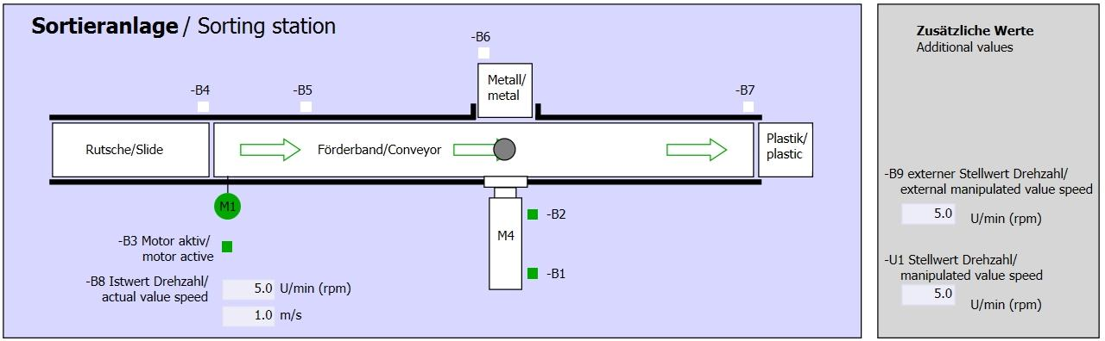

그림 1: 기술 다이어그램

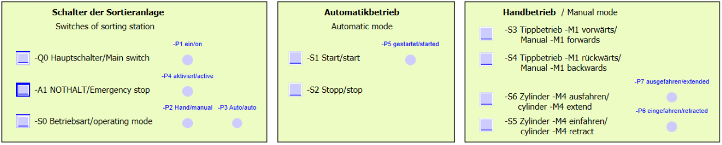

그림 2: 제어 패널

## 6.3 참조 목록

이 과제를 위한 글로벌 오퍼랜드로서 아래와 같은 신호들이 필요합니다.

|  |  |  |  |  |
| --- | --- | --- | --- | --- |
| DI | 유형 | 식별자 | 기능 | NC/NO |
| I 0.0 | BOOL | -A1 | 반환 신호 비상 정지 OK | NC |
| I 0.1 | BOOL | -K0 | 메인 스위치 "온" | NO |
| I 0.2 | BOOL | -S0 | 모드 선택 수동 (0) / 자동 (1) | 수동 = 0  자동 = 1 |
| I 0.3 | BOOL | -S1 | 푸시버튼 자동 시작 | NO |
| I 0.4 | BOOL | -S2 | 푸시버튼 자동 정지 | NC |
| I 0.5 | BOOL | -B1 | 센서 실린더 -M4 복귀 | NO |
| I 1.0 | BOOL | -B4 | 슬라이드의 센서 | NO |
| I 1.3 | BOOL | -B7 | 컨베이어 끝 부분 센서 | NO |

|  |  |  |  |  |
| --- | --- | --- | --- | --- |
| DO | 유형 | 식별자 | 기능 |  |
| Q 0.2 | BOOL | -Q3 | 컨베이어 모터 -M1 가변 속도 |  |
| QW 64 | BOOL | -U1 | 2방향 모터의 속도 값 +/- 10V는 +/- 50 rpm에 해당 |  |

*참조 목록 범례*

DI Digital Input DO Digital Output

AI Analog Input AO Analog Output

I Input Q Output

NC Normally Closed

NO Normally Open

# 7 단계별 따라 해보기

아래에는 계획 수립 방법에 대한 지침이 나와 있습니다. 모든 내용을 이미 충분히 숙지했다면 숫자가 표시된 단계로 넘어가도 좋습니다. 그렇지 않다면, 아래에 나와 있는 지침의 단계를 따라가면 됩니다.

## 7.1 기존 프로젝트 압축풀기

→ 챕터 "SCE\_EN\_032-300\_IEC\_Timers\_Counters"에서 생성된 "SCE\_EN\_032-300\_IEC\_Timers\_Counters.zap13 프로젝트를 확장할 수 있으려면 먼저 아카이브에서 이 프로젝트의 압축을 풀어야 합니다. 아카이브된 기존 프로젝트의 압축을 풀려면 “Project”의 “Retrieve”로 가서 해당되는 아카이브를 선택해야 합니다. “Open”을 클릭해 선택합니다.

(→ Project → Retrieve → .zap 아카이브 선택 → Open)

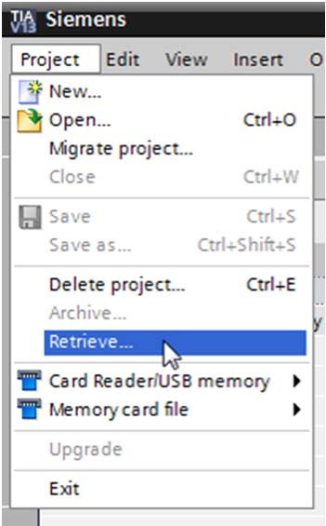

→ 그 다음으로 이 프로젝트가 저장될 대상 디렉토리를 선택합니다. "OK"를 눌러 선택합니다.

(→ Target directory → OK)

→ 열린 프로젝트를 032-500\_Analog\_Values라는 이름으로 저장을 합니다.

(→ Project → Save as… → 032-500\_Analog\_Values → Save)

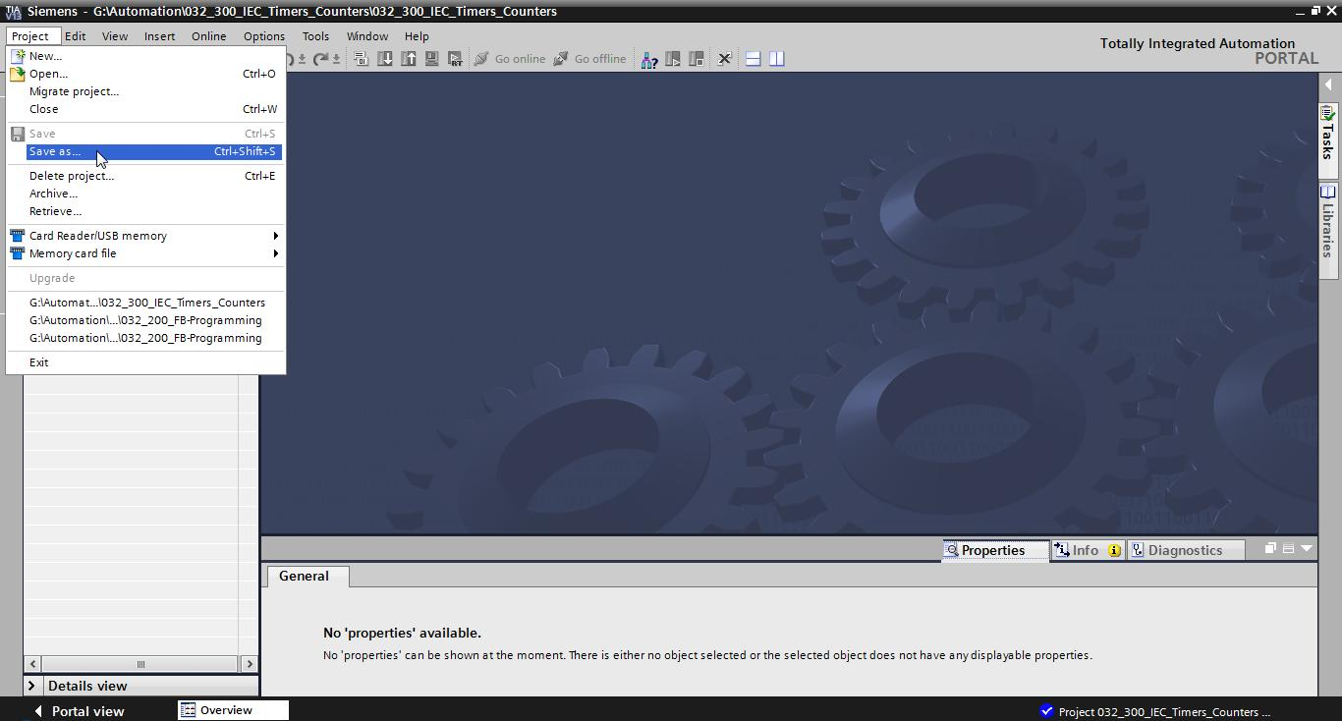

## 7.2 "MOTOR\_SPEEDCONTROL" 펑션 생성

→ CPU 1516F-3 PN/DP의 'Program blocks' 폴더를 선택한 다음, "Add new block"을 클릭해 새로운 블록을 생성합니다.

(→ CPU\_1516F [CPU 1516F-3 PN/DP] → Add new block)

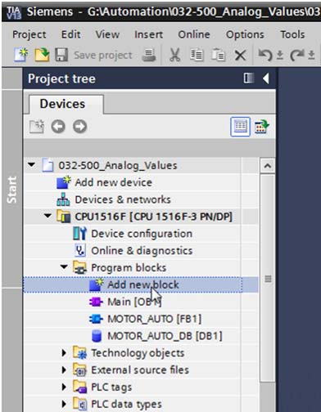

→ 다음 대화상자에서 E:\#--인터스피어코리아\0617_지멘스\images\새홀리기\img1946.jpg를 선택하고 새 블록의 이름을 "MOTOR\_SPEEDCONTROL"으로 변경합니다. 언어를 FBD로 설정하고 번호 "10"을 수동으로 지정합니다. "Add new and open" 체크박스를 선택하고 'OK'를 클릭합니다.

(→ E:\#--인터스피어코리아\0617_지멘스\images\새홀리기\img1946.jpg → 이름: MOTOR\_SPEEDCONTROL → Language: FBD → Number: 10 Manual → E:\#--인터스피어코리아\0617_지멘스\images\img2812.jpg Add new and open → OK)

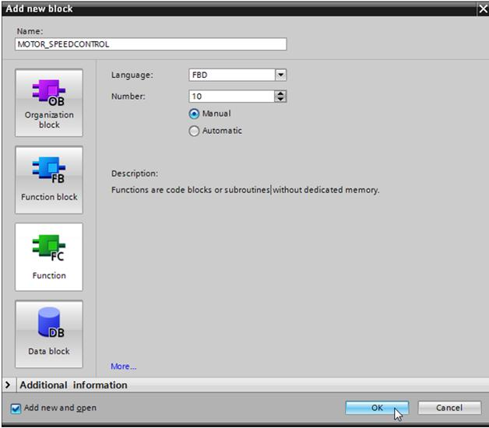

→ 여기 나와 있듯이 코멘트가 있는 로컬 태그를 생성하고 'Return' 태그의 데이터 타입을 'Void'에서 'Bool'로 변경합니다.

(→ Bool)

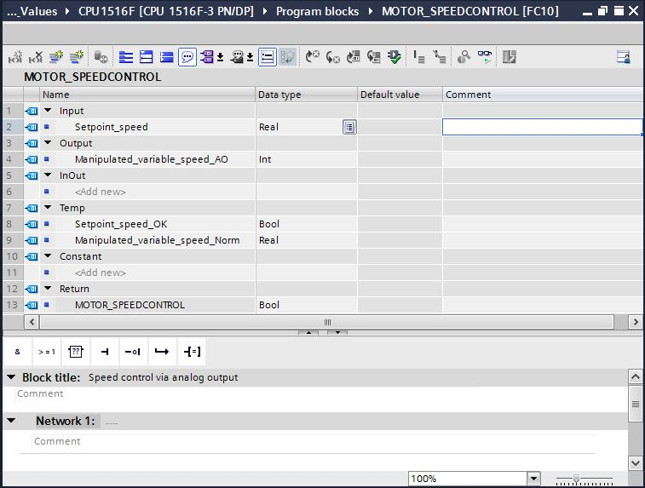

*참고: 올바른 데이터 타입을 사용해야 합니다.*

→ 첫 번째 네트워크에 "Assignment" E:\#--인터스피어코리아\0617_지멘스\images\img3026.jpg을 삽입하고 그 앞에 "AND" E:\#--인터스피어코리아\0617_지멘스\images\img3029.jpg를 삽입합니다.   
그런 다음, 끌어다 놓기 기능을 통해 "Basic instructions"에서 비교 연산 "<="을 E:\#--인터스피어코리아\0617_지멘스\images\img3029.jpg AND 논리 연산의 첫 번째 입력으로 이동시킵니다.

(→ E:\#--인터스피어코리아\0617_지멘스\images\img3026.jpg → E:\#--인터스피어코리아\0617_지멘스\images\img3029.jpg → Basic instructions → Comparator operations → CMP<=)

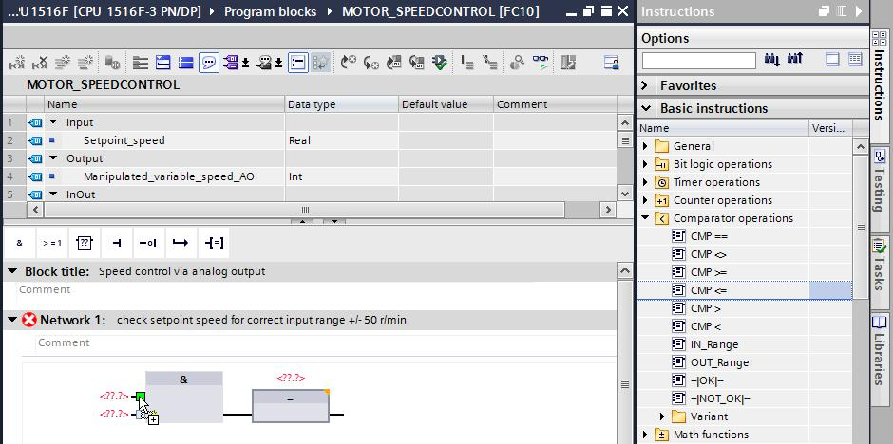

→ 그런 다음, 끌어다 놓기 기능을 통해 비교 연산 “>="을 E:\#--인터스피어코리아\0617_지멘스\images\img3029.jpg AND 논리 연산의 두 번째 입력으로 이동시킵니다.

(→ Basic instructions → Comparator operations → CMP>=)

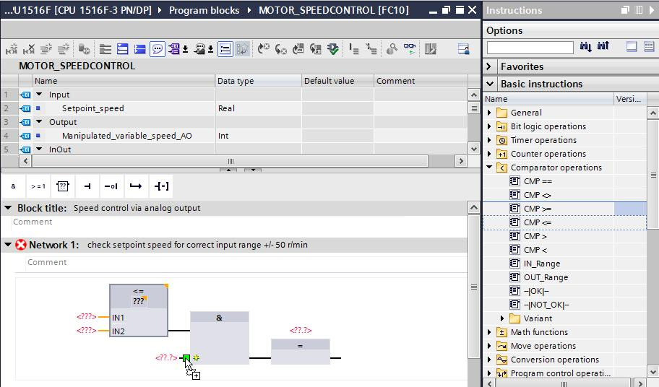

→ 다음 그림과 같이 네트워크 1의 접점을 상수 및 로컬 태그와 연결합니다. 비교 연산의 데이터 타입이 "REAL"로 자동 변경됩니다.

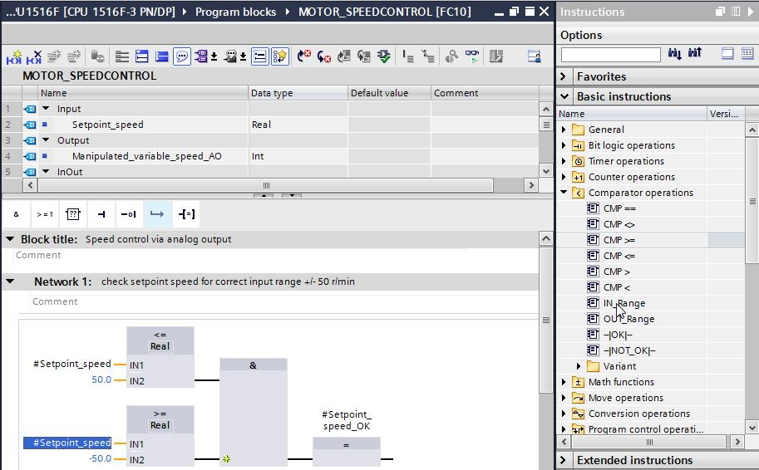

→ +/- 50 rpm이라는 속도 설정값을 +/- 1으로 정규화하기 위해 끌어다 놓기 기능을 통해 변환 연산 "NORM\_X"을 네트워크 2로 이동시킵니다.

(→ Basic instruction → Conversion operations → NORM\_X)

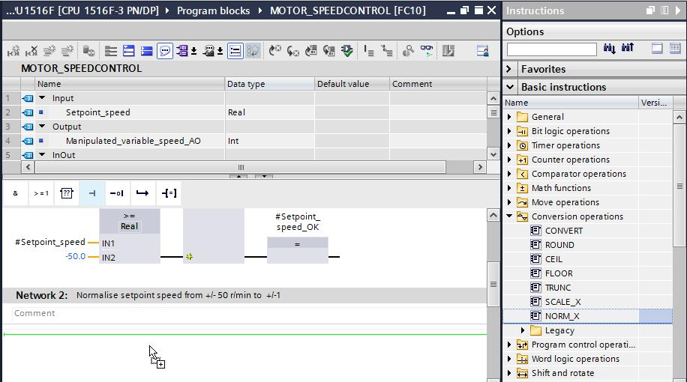

→ 아래 그림과 같이 네트워크 2의 접점을 상수 및 로컬 태그와 연결합니다. 'NORM\_X'의 데이터 타입이 "REAL"로 자동 변경됩니다.

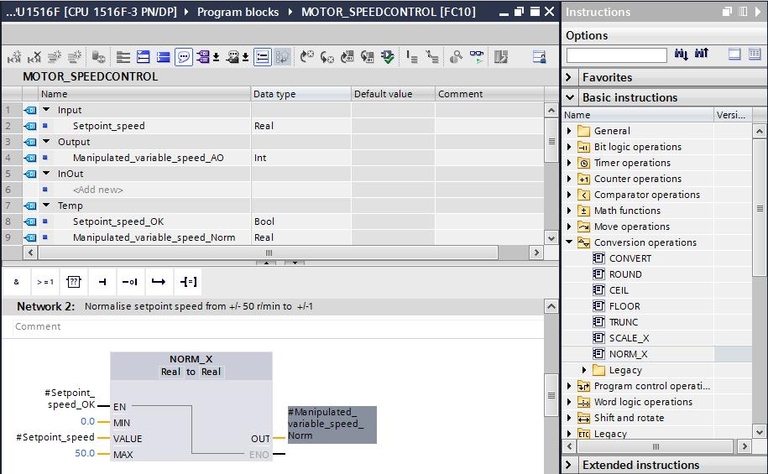

→ 속도 설정값을 정규화된 +/- 1 rpm로부터 아날로그 출력 범위인 +/- 27468로 스케일링하기 위해 끌어다 놓기 기능을 통해 변환 연산 "SCALE\_X"를 네트워크 3으로 이동시킵니다.

(→ 기본 명령 → 변환 연산 → SCALE\_X)

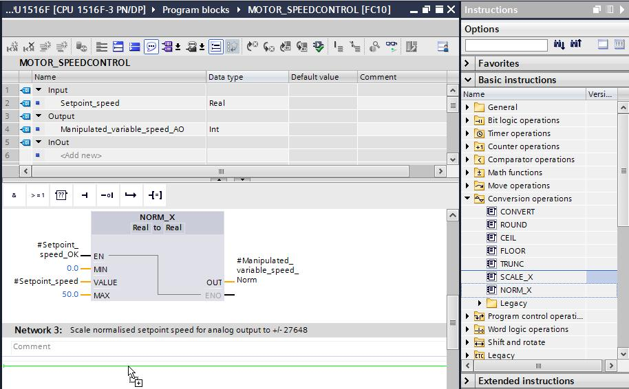

→ 여기 그림에서와 같이 네트워크 3의 접점을 상수 및 로컬 태그와 연결합니다. "SCALE\_X"의 데이터 타입이 "REAL" 또는 "INT"로 자동 변경됩니다.

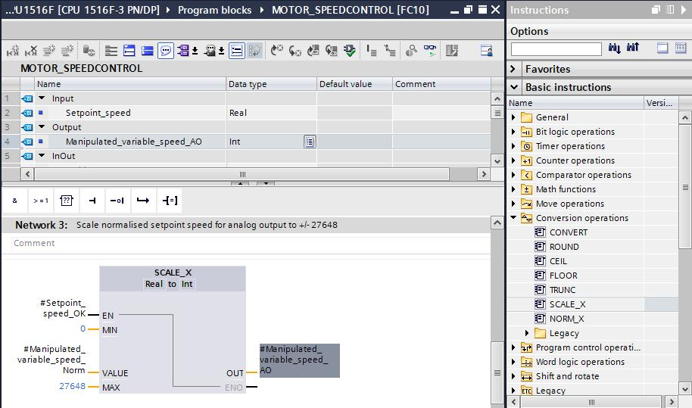

→ 네 번째 네트워크에 Assignment E:\#--인터스피어코리아\0617_지멘스\images\img3026.jpg를 삽입합니다. 끌어다 놓기 기능을 통해 Basic instruction 아래 Move operations 폴더에서 "Move" 명령을 "Assignment" 앞으로 이동시킵니다.

(→ E:\#--인터스피어코리아\0617_지멘스\images\img3026.jpg → Basic instruction → Move operations → MOVE)

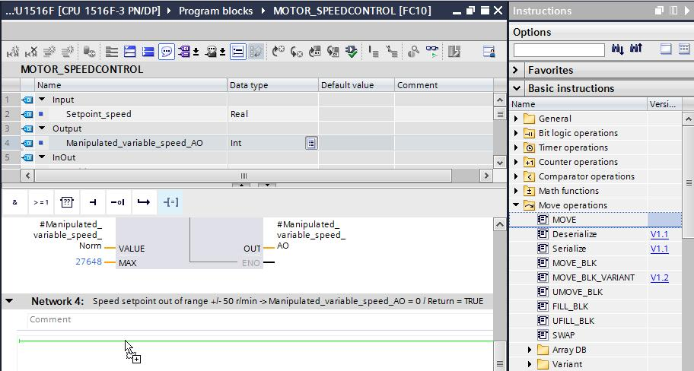

→ 다음 그림과 같이 네트워크 4의 접점을 상수 및 로컬 태그와 연결합니다. 속도 설정값이 +/- 50 rpm 범위를 벗어날 경우에는 값 '0'이 아날로그 출력에 출력되고 "MOTOR\_SPEEDCONTROL“ 펑션의 반환 값(Return)에 TRUE 값이 할당됩니다.

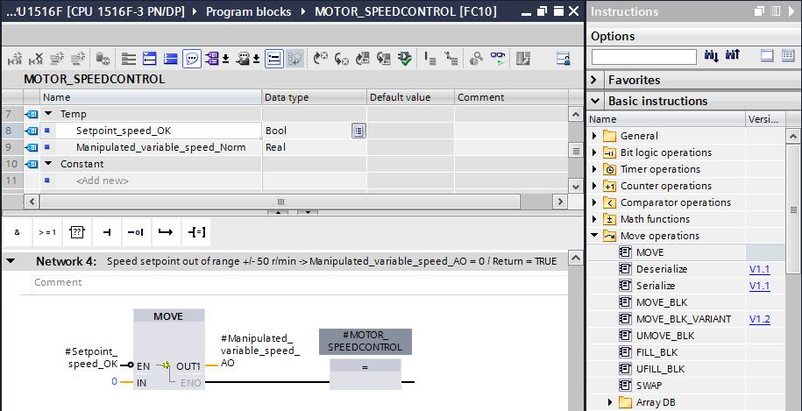

→ E:\#--인터스피어코리아\0617_지멘스\images\img3063.jpg를 클릭하여 프로젝트를 저장합니다. 완료된 펑션 "MOTOR\_SPEEDCONTROL" [FC10]이 FBD 언어로 아래와 같이 나타납니다.

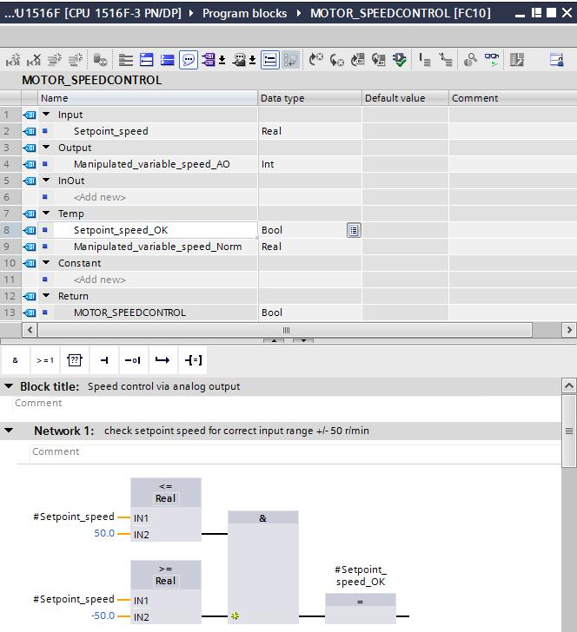

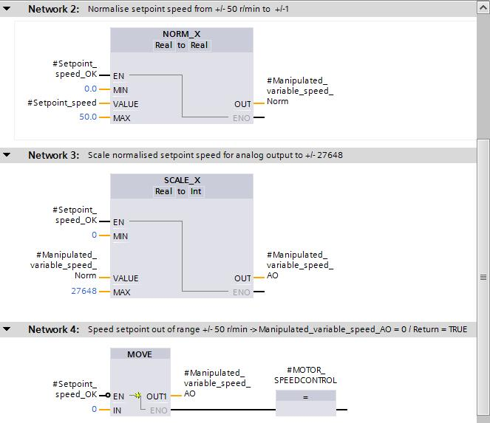

## 7.3 아날로그 출력 채널 구성

→ "Device configuation"을 더블클릭하여 엽니다.

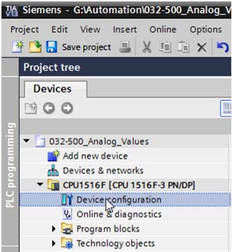

→ 아날로그 출력 채널 0의 주소 설정 및 구성을 확인합니다.

(→ Q Address: 64…71 → Properties → General → Output 0 - 3 → Output → Channel 0 → Output type: Voltage → Output range: +/- 10 V → Reaction to CPU STOP: Shutdown)

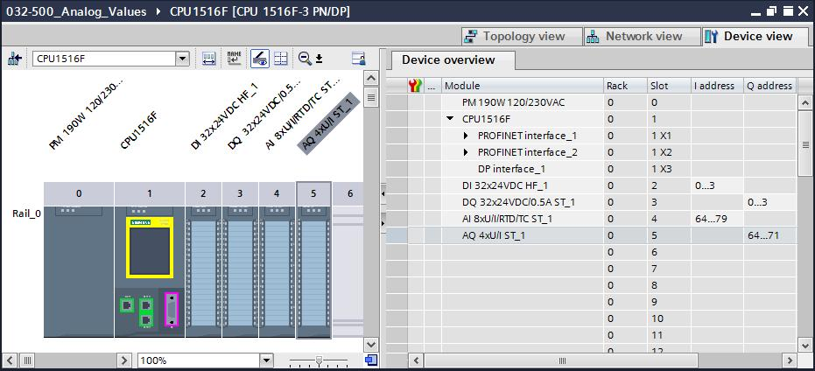

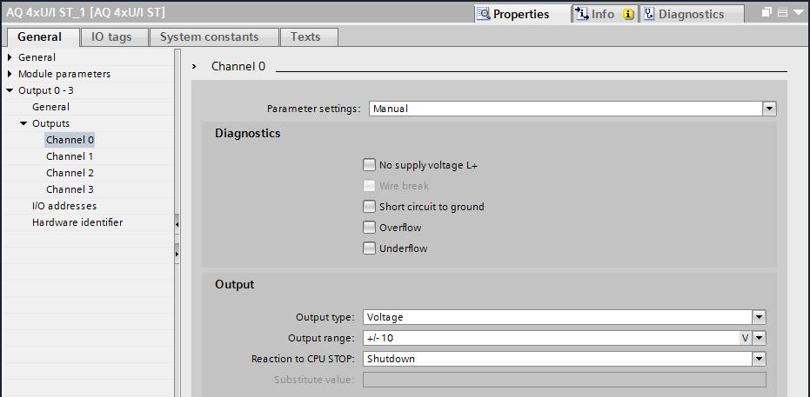

## 7.4 아날로그 신호를 포함하도록 태그 테이블 확장

→ "Tag table\_sorting station"을 더블클릭하여 엽니다.

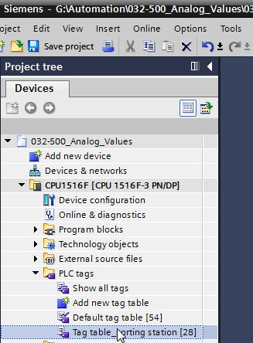

→ 아날로그 값 처리를 위한 글로벌 태그를 "Tag table\_sorting station"에 추가합니다. 아날로그 입력 B8 및 아날로그 출력 U1을 추가해야 합니다.

(→ U1 → %QW64 → B8 → %IW64)

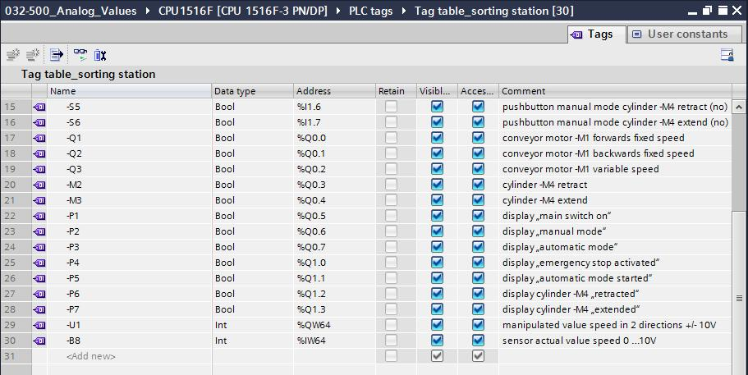

## 7.5 오거나이제이션 블록에서 블록 호출

→ "Main [OB1]" 오거나이제이션 블록을 더블클릭해서 엽니다.

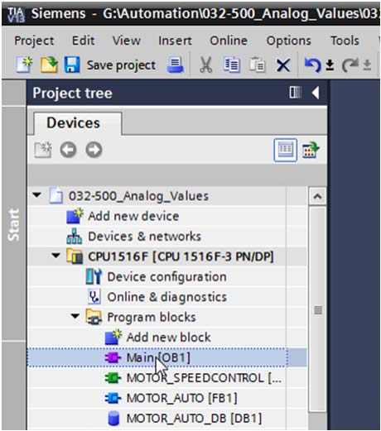

→ 임시 태그 'Motor\_speed\_monitoring\_Ret\_Val'을 OB1의 로컬 태그에 추가합니다. 이는 "MOTOR\_SPEEDCONTROL" 펑션의 반환 값을 상호 연결(interconnect)하기 위해 필요합니다.

(→ Temp → Motor\_speed\_monitoring\_Ret\_Val → Bool)

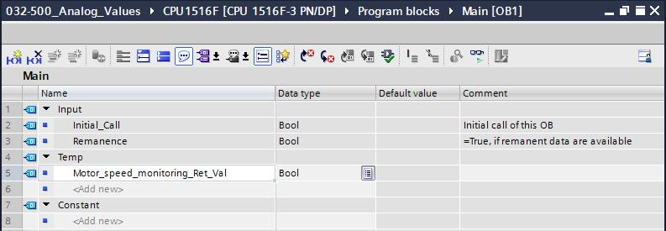

→ OB1의 블록 타이틀을 선택한 다음, E:\#--인터스피어코리아\0617_지멘스\images\img3081.jpg를 클릭해 기존의 네트워크 앞에 새로운 네트워크 1을 삽입합니다.

(→ E:\#--인터스피어코리아\0617_지멘스\images\img3081.jpg )

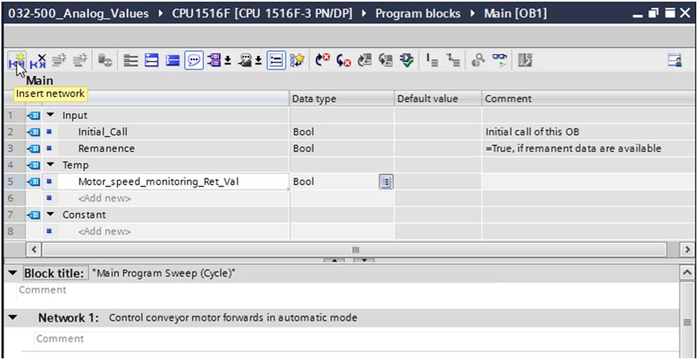

→ 끌어다 놓기 기능을 이용해 "MOTOR\_SPEEDCONTROL [FC10]" 펑션을 네트워크 1의 녹색 라인으로 이동시킵니다.

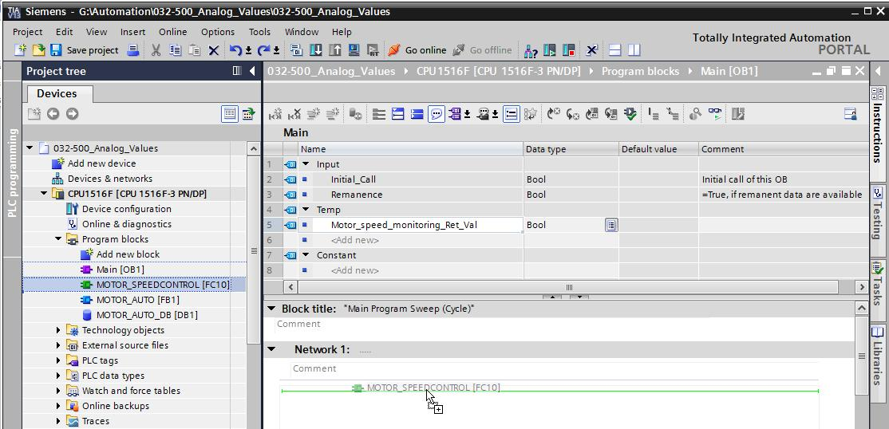

→ 아래 그림과 같이 접점을 상수, 그리고 글로벌 및 로컬 태그와 연결합니다.

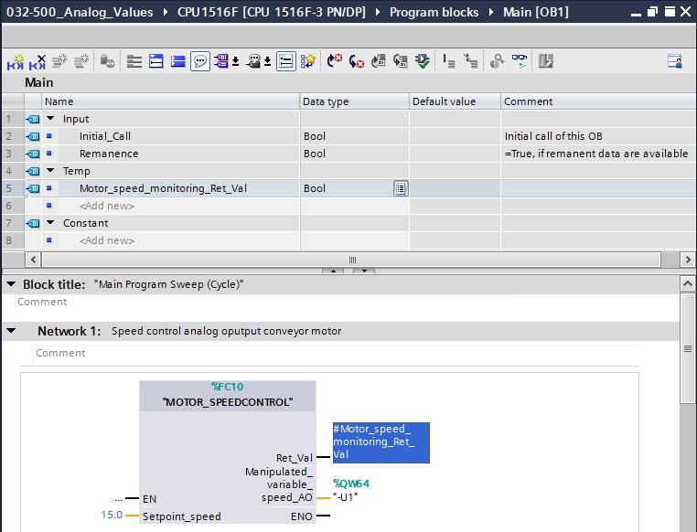

→ 아날로그 설정값으로 컨베이어 모터를 제어할 수 있도록 네트워크 2의 출력 태그 "Conveyor\_motor\_automatic\_mode"의 연결을 '-Q3' (컨베이어 모터 -M1 가변 속도)로 변경합니다.

(→ -Q3)

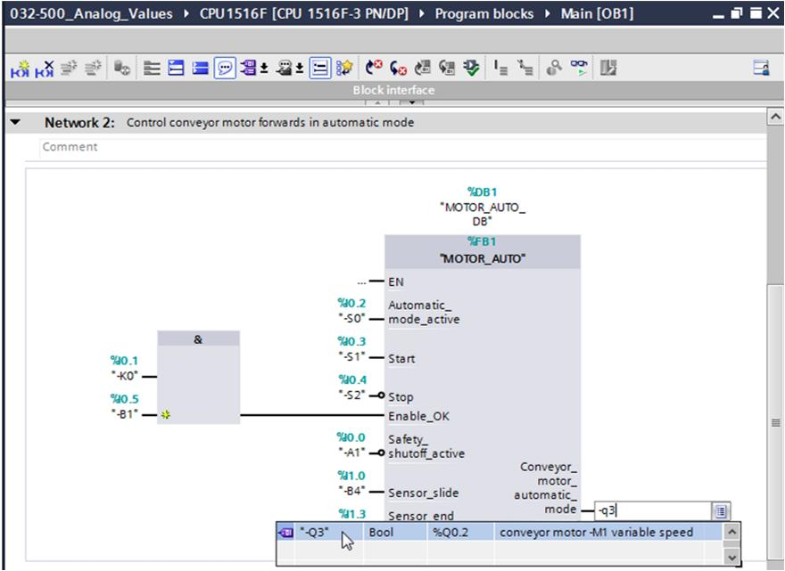

## 7.6 프로그램 저장 및 컴파일

→ 프로젝트를 저장하려면 메뉴에서 E:\#--인터스피어코리아\0617_지멘스\images\img3063.jpg 버튼을 선택합니다. 모든 블록을 컴파일하려면 "Program blocks" 폴더를 클릭하고 메뉴에서 컴파일을 위한 E:\#--인터스피어코리아\0617_지멘스\images\새홀리기\img2056.jpg 아이콘을 선택합니다.

(→ E:\#--인터스피어코리아\0617_지멘스\images\img3063.jpg → Program blocks → E:\#--인터스피어코리아\0617_지멘스\images\새홀리기\img2056.jpg)

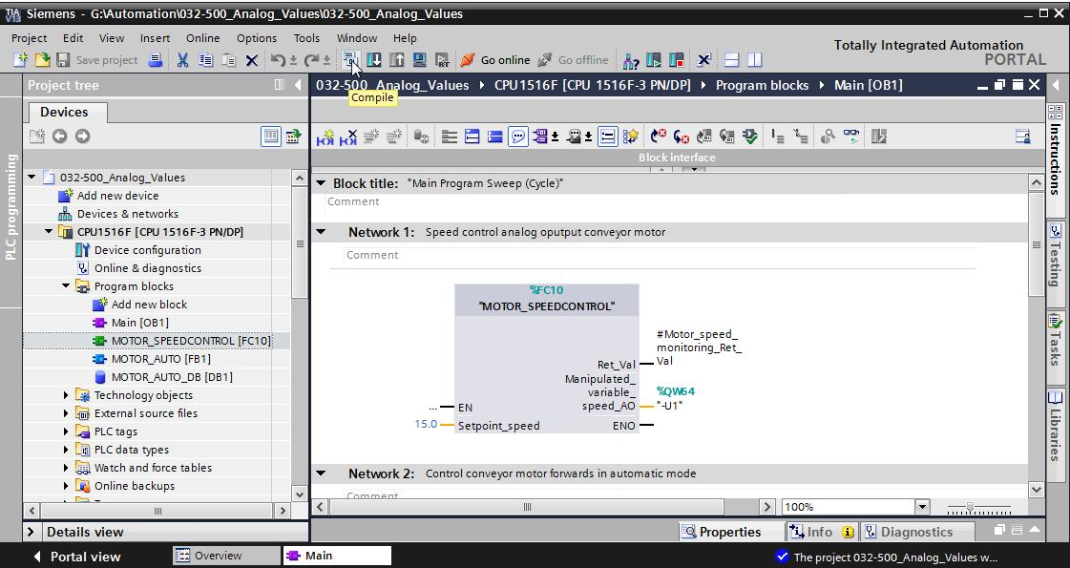

→ "Info" 아래의 "Compile" 영역에 블록이 성공적으로 컴파일이 되었는지 나타납니다.

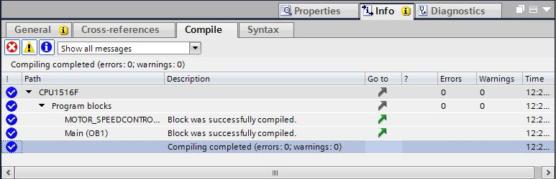

## 7.7 프로그램 다운로드

→ 컴파일이 성공적으로 완료되고 나면 앞서 설명했듯이 하드웨어 구성을 포함해 생성된 프로그램과 함께 전체 컨트롤러를 다운로드할 수 있습니다. (→ E:\#--인터스피어코리아\0617_지멘스\images\새홀리기\img1002.jpg)

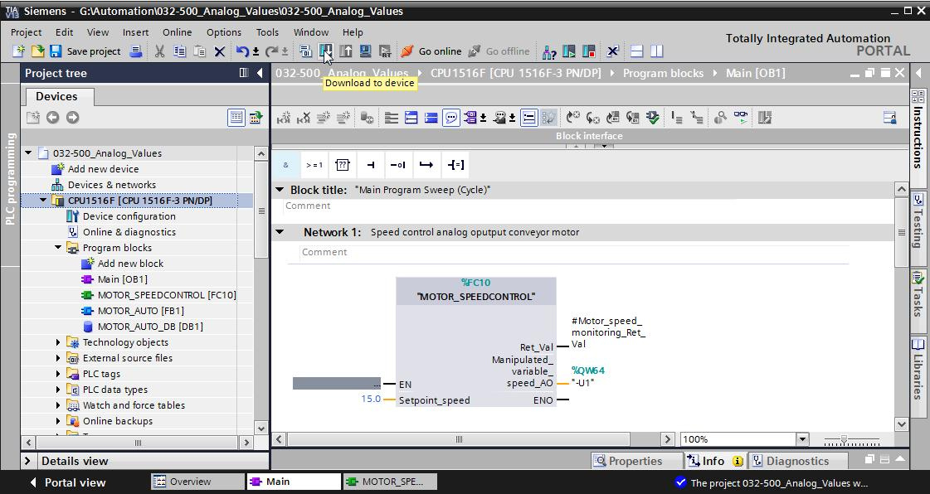

## 7.8 프로그램 블록 모니터링

→ 다운로드된 프로그램을 모니터링하려면 해당 블록을 열어야 합니다. E:\#--인터스피어코리아\0617_지멘스\images\img2065.jpg 아이콘을 클릭해서 모니터링을 활성화/비활성화할 수 있습니다.

(→ Main [OB1] → E:\#--인터스피어코리아\0617_지멘스\images\img2065.jpg)

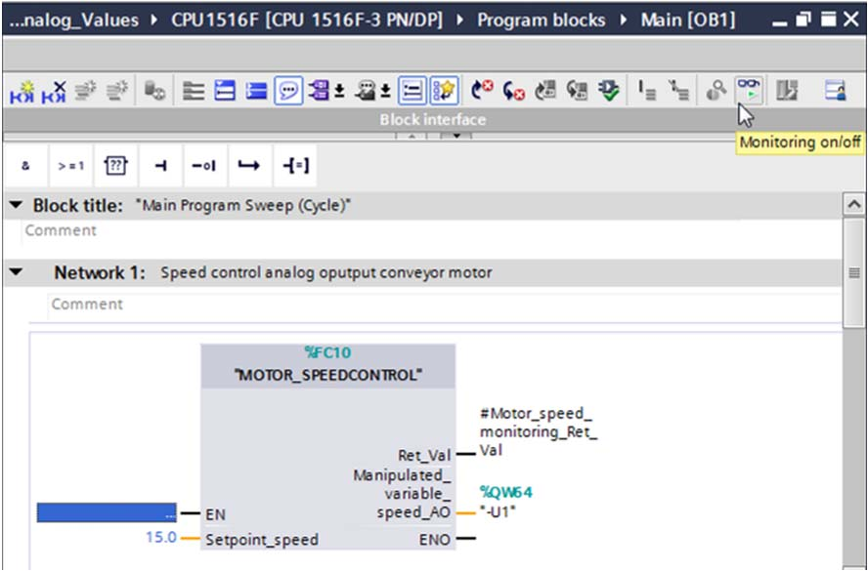

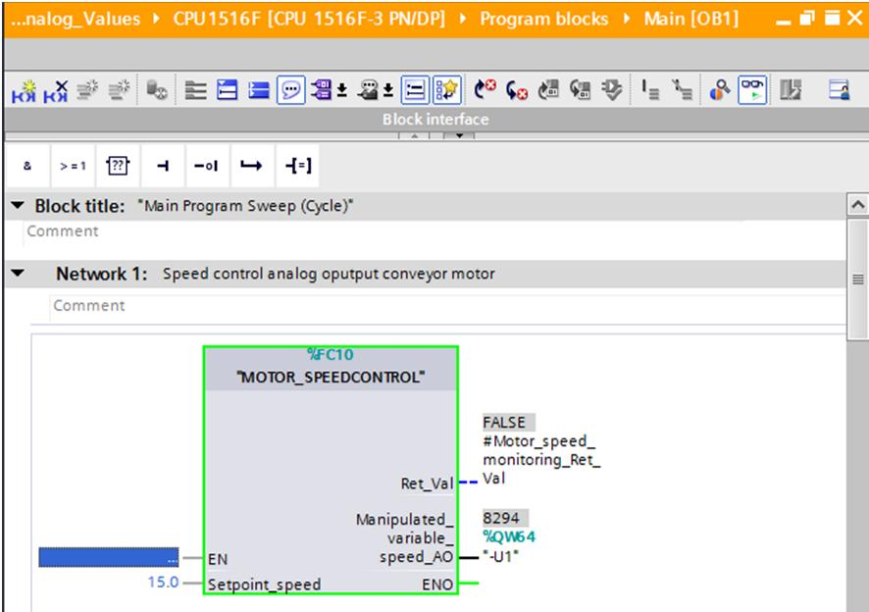

→ 마우스 오른쪽 버튼을 클릭하여 "Open and monitor"에서 "Main [OB1]" 오거나이제이션 블록에서 호출된 "MOTOR\_SPEEDCONTROL" [FC10] 펑션을 직접 선택하여 펑션 블록의 프로그램 코드를 모니터링할 수 있습니다.

(→ "MOTOR\_SPEEDCONTROL" [FC10] → Open and monitor)

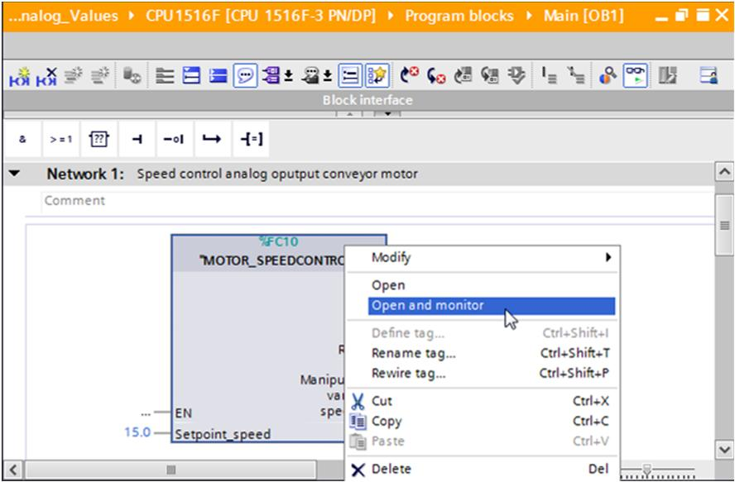

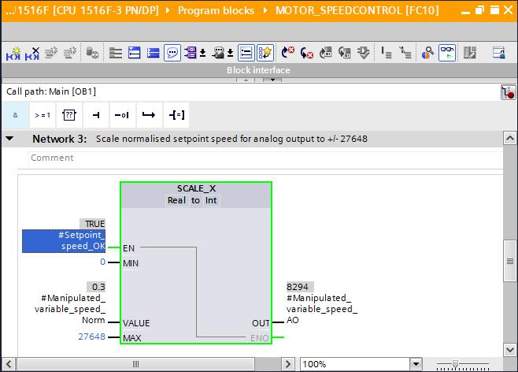

## 7.9 프로젝트 아카이브

→ 마지막 단계로 완전한 프로젝트를 아카이브하기 위해 "Project" 메뉴에서 "Archive..." 항목을 선택합니다. 프로젝트를 아카이브하고자 하는 폴더를 선택하고 "TIA Portal 프로젝트 아카이브" 파일 유형으로 이를 저장합니다.

(→ Project → Archive → TIA Portal Project archive → 032-500\_Analog\_Values…. → Save)

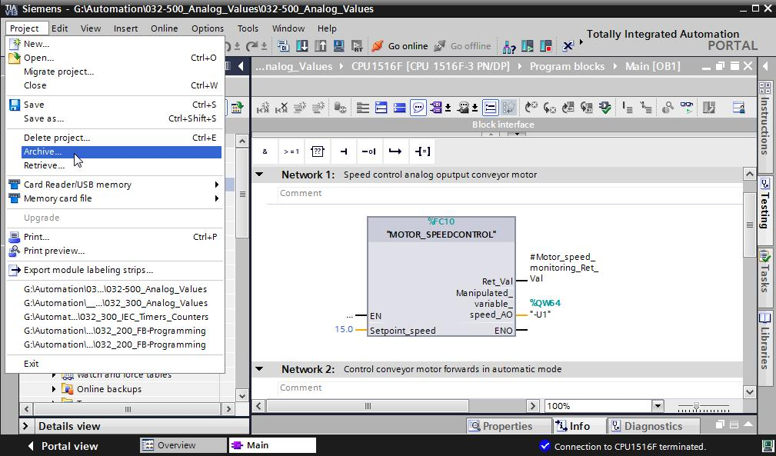

# 8 체크리스트

|  |  |  |
| --- | --- | --- |
| 번호 | 설명 | 완료 |
| 1 | 오류 메시지 없이 성공적으로 컴파일 |  |
| 2 | 오류 메시지 없이 성공적으로 다운로드 |  |
| 3 | 스테이션 전원 켜기 (-K0 = 1)  실린더 복귀 / 피드백 활성화 (-B1 = 1)  비상 정지 오프 (-A1 = 1)가 활성화되지 않음  자동 모드 (-S0 = 1)  푸시버튼 자동 정지가 구동되지 않음 (-S2 =1)  자동 시작 푸시버튼을 짧게 누르기 (-S2 = 1)  슬라이드의 센서 부분이 활성화되고 (-B4 = 1) 컨베이어 모터 M1 가변 속도 (-Q3 = 1) 스위치를 켠 상태로 유지  속도는 +/- 50 rpm 범위의 속도 설정값에 해당 |  |
| 4 | 컨베이어 끝의 센서가 활성화 (-B7 = 1) → -Q3 = 0 (2초 후) |  |
| 5 | 자동 정지 푸시버튼을 짧게 누르기 (-S2 = 0) → -Q3 = 0 |  |
| 6 | 비상 정지 오프를 활성화 (-A1 = 0) → -Q3 = 0 |  |
| 7 | 수동 모드 (-S0 = 0) → -Q3 = 0 |  |
| 8 | 스테이션 전원 끄기 (-K0 = 0) → -Q3 = 0 |  |
| 9 | 실린더가 복귀되지 않음 (-B1 = 0) → -Q3 = 0 |  |
| 10 | 프로젝트 아카이브하기 |  |

# 9 연습

## 9.1 과제 – 연습

이 연습에서는 "MOTOR\_SPEEDMONITORING" [FC11] 펑션을 추가적으로 생성해 보겠습니다.

-B8 (모터의 센서 실제 속도 값 +/-10V은 +/- 50 rpm에 해당) 아날로그 값을 실제 속도값으로 사용하여, "MOTOR\_SPEEDMONITORING" [FC11] 펑션의 입력으로 쿼리가 수행됩니다. 데이터 타입은 16비트 정수 (INT)입니다.

이러한 실제 속도 값은 먼저 펑션에서 32비트 부동 소수점 수 (REAL)로서 범위 +/- 1로 정규화됩니다.

정규화된 실제 속도 값은 32비트 부동 소수점 수 (REAL)로서 분당 회전수(범위: +/- 50 rpm)로 스케일링이 되어 출력으로 사용할 수 있는 값이 됩니다.

펑션에서 모니터링을 할 수 있도록 아래와 같이 4개의 제한 값을 펑션의 입력에 32비트 부동 소수점 수 (REAL)로서 사용할 수 있습니다.

속도 > Motor\_speed\_monitoring\_error\_max

속도 > Motor\_speed\_monitoring\_warning\_max

속도 < Motor\_speed\_monitoring\_warning\_min

속도 < Motor\_speed\_monitoring\_error\_min

제한 값을 초과하거나 미달하면 해당 출력 비트에 TRUE (1) 값이 지정됩니다.

고장이 발생하면 "MOTOR\_AUTO" [FB1] 펑션 블록에 대한 보호 트리핑이 작동됩니다.

## 9.2 기술 다이어그램

아래에 과제를 위한 기술 다이어그램이 나와 있습니다.

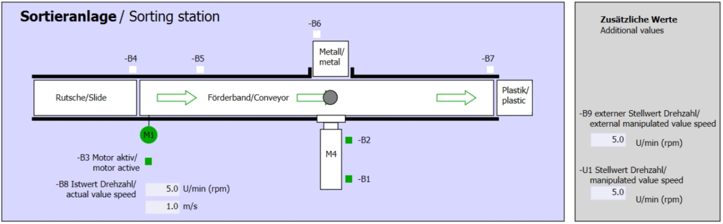

그림 3: 기술 다이어그램

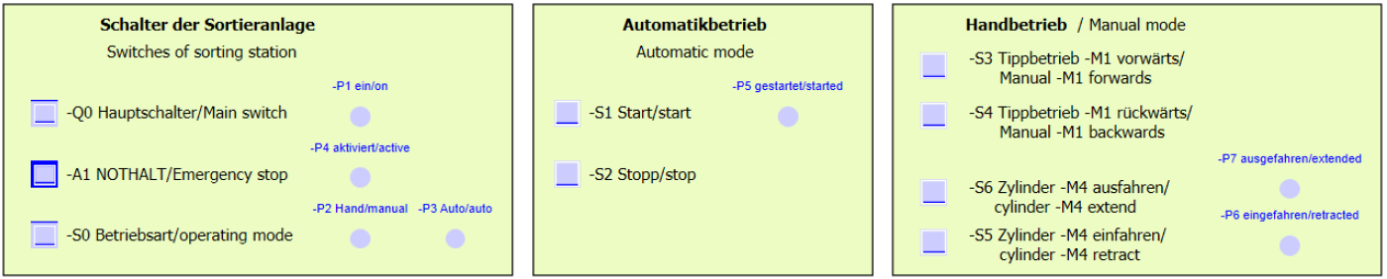

그림 4: 제어 패널

## 9.3 참조 목록

이 과제를 위한 글로벌 오퍼랜드로서 아래와 같은 신호들이 필요합니다.

|  |  |  |  |  |
| --- | --- | --- | --- | --- |
| DI | 유형 | 식별자 | 기능 | NC/NO |
| I 0.0 | BOOL | -A1 | 비상 정지 OK 반환 신호 | NC |
| I 0.1 | BOOL | -K0 | 메인 스위치 "온" | NO |
| I 0.2 | BOOL | -S0 | 모드 선택 수동 (0) / 자동 (1) | 수동 = 0  자동 = 1 |
| I 0.3 | BOOL | -S1 | 푸시버튼 자동 시작 | NO |
| I 0.4 | BOOL | -S2 | 푸시버튼 자동 정지 | NC |
| I 0.5 | BOOL | -B1 | 센서 실린더 -M4 복귀 | NO |
| I 1.0 | BOOL | -B4 | 슬라이드의 센서 | NO |
| I 1.3 | BOOL | -B7 | 컨베이어 끝 센서 | NO |
| IW64 | BOOL | -B8 | 모터의 센서 실제 속도 값 +/- 10V는 +/- 50 rpm에 해당 |  |

|  |  |  |  |  |
| --- | --- | --- | --- | --- |
| DO | 유형 | 식별자 | 기능 |  |
| Q 0.2 | BOOL | -Q3 | 컨베이어 모터 -M1 가변 속도 |  |
| QW 64 | BOOL | -U1 | 2방향 모터의 조작 속도 값 +/- 10V는 +/- 50 rpm에 해당 |  |

*참조 목록 범례*

DI Digital Input DO Digital Output

AI Analog Input AO Analog Output

I Input Q Output

NC Normally Closed

NO Normally Open

## 9.4 계획 수립

과제 수행에 대한 계획을 자체적으로 수립합니다.

## 9.5 체크리스트 – 연습

|  |  |  |
| --- | --- | --- |
| 번호 | 설명 | 완료 |
| 1 | 오류 메시지 없이 성공적으로 컴파일 |  |
| 2 | 오류 메시지 없이 성공적으로 다운로드 |  |
| 3 | 스테이션 전원 켜기 (-K0 = 1)  실린더 복귀 / 피드백 활성화 (-B1 = 1)  비상 정지 오프 (-A1 = 1)가 활성화되지 않음  자동 모드 (-S0 = 1)  푸시버튼 자동 정지가 구동되지 않음 (-S2 =1)  자동 시작 푸시버튼을 짧게 누르기 (-S2 = 1)  슬라이드의 센서 부분이 활성화되고 (-B4 = 1) 컨베이어 모터 -M1 가변 속도 (-Q3 = 1) 스위치를 켠 상태로 유지  속도는 +/- 50 rpm 범위의 속도 설정값에 해당 |  |
| 4 | 컨베이어 끝의 센서 부분이 활성화 (-B7 = 1) → -Q3 = 0 (2초 후) |  |
| 5 | 자동 정지 푸시버튼을 짧게 누르기 (-S2 = 0) → -Q3 = 0 |  |
| 6 | 비상 정지 오프를 활성화 (-A1 = 0) → -Q3 = 0 |  |
| 7 | 수동 모드 (-S0 = 0) → -Q3 = 0 |  |
| 8 | 스테이션 전원 끄기 (-K0 = 0) → -Q3 = 0 |  |
| 9 | 실린더가 복귀되지 않음 (-B1 = 0) → -Q3 = 0 |  |
| 10 | 속도 > Motor\_speed\_monitoring\_error\_max → -Q3 = 0 |  |
| 11 | 속도 < Motor\_speed\_monitoring\_error\_min → -Q3 = 0 |  |
| 12 | 프로젝트가 성공적으로 아카이브 됨 |  |

# 10 추가 정보

초기 및 심화 교육에 방향을 제시하는 도구의 차원에서 TIA Portal 모듈에 대한 추가 정보를 활용할 수 있습니다. 시작하기, 동영상, 교재, 앱, 매뉴얼, 프로그래밍 지침, 체험용 소프트웨어/펌웨어 등을 아래 링크에서 찾아보실 수 있습니다.

[www.siemens.com/sce/s7-1500](http://www.siemens.com/sce/s7-1500)